ČESKOBUDĚJOVICKÝ SVAZ SÁLOVÉHO FOTBALU

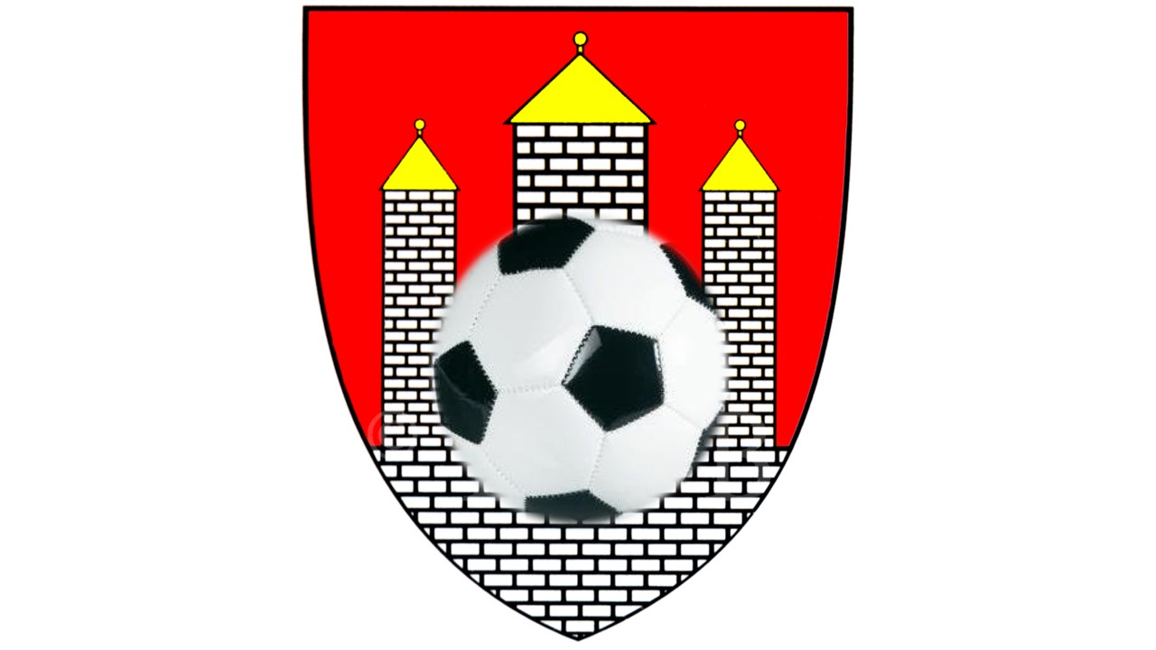

P R O P O Z I C E
3. ročníku turnaje dorostu v sálovém fotbalu

„O pohár okresního předsedy“

neděle 10. prosince 2017

PROPOZICE

3. ročníku turnaje dorostu „O pohár okresního předsedy“

A / VŠEOBECNÁ USTANOVENÍ:

Pořadatel: Českobudějovický svaz sálového fotbalu
Datum konání: neděle 10. prosince 2017
Místo konání: sportovní hala Hrdějovice /vedle fotbalového hřiště/
Startovné: 700,- Kč
Cestovné: hradí každý oddíl z vlastních prostředků
Náklady, úhrada: družstva startují na vlastní náklady, pořadatel hradí náklady na halu, rozhodčí,
ceny pro všechna družstva a jednotlivce, nápoje pro hráče
Rozhodčí: zajišťuje a deleguje KR ČBSSF
Zdravotní služba: první pomoc zajištěna v místě
Předseda turnajové komise: Luboš Zabilka
Členové turnajové komise: trenéři zúčastněných mužstev
Informace: Luboš Zabilka – mob. 777 788 403, mail: L.Zabilka@seznam.cz

B / TECHNICKÁ USTANOVENÍ:

Podmínky účasti:

- družstva startují na soupisku (tiskopis přiložen), kterou vedoucí odevzdají před svým prvním utkáním
- hráčky musí mít lékařskou prohlídku (zodpovídá oddíl) a u sebe kartu zdravotní pojišťovny
- každé družstvo musí mít k dispozici dvě odlišné sady dresů (přednost má tým uvedený jako hostující)
Kategorie: dorost – hráči narození 1.ledna 1999 a mladší
Hrací systém: každý s každým jednokolově – viz. rozlosování turnaje
Hrací doba: 1 x 14 minut
Střídání: systém tzv. „hokejovým“ způsobem
Míč: - na sálový fotbal BARI
Pravidla: - vítězství 3 body, nerozhodný výsledek 1 bod
- rozměry hřiště na házenou, branky velikosti 3x2 metry
- hra brankáře: uvádí míč do hry pouze rukou, míč musí být zachycen nebo tečován o zem na vlastní polovině hřiště (v případě porušení autové vhazování na polovině hřiště), v průběhu hry může nohou i přes polovinu hřiště, brankoviště 6 m, „malá domů“ posuzována jako ve velkém fotbalu – pouze autové vhazování může brankář chytit do ruky
- brankář nesmí rozehrávat žádné volné kopy ani autová vhazování, nohou může hrát na vlastní polovině hřiště
- pokud brankář hraje nohou, nesmí vzít poté míč do ruky a opačně, při chycení míče do ruky nesmí míč pustit na zem a hrát nohou – trest: autové vhazování
- načítané přestupky mužstva – při 6 a dalším osobním přestupku mužstva v utkání (nepočítá se technická chyba, jako je „malá domů“, špatné autové vhazování a hra brankáře rukou přes polovinu hřiště) se kope trestný kop z 9 metrů bez zdi
- 5 osobních přestupků jednotlivce v utkání = diskvalifikace hráče do konce utkání
- autová vhazování a rohová vhazování
- mužstvo musí rozehrát vždy do 5 vteřin, hráči soupeře od místa přestupku 4 metry – rozehrává se vždy na píšťalku

- 2 ŽK = MK
- MK – diskvalifikace hráče (mužstvo doplňuje jiný hráč)
- ČK – mužstvo hraje oslabeno o vyloučeného hráče ve třech do konce utkání - AUTOMATICKY STOP NA 1 ZÁPAS (turnaj. komise může trest zvýšit)
- pokutový kop (6 m) za nedovolené zákroky v pokutovém území
- hráči: 4 + 1
- střídání: hokejovým způsobem i v nepřerušené hře – nejdříve hráč ve vymezeném prostoru musí opustit hřiště ve vymezeném prostoru, jinak následuje ŽK za chybné střídání!!!
- skluzy jsou zakázány
Hodnocení utkání:
- za vítězství 3 body, nerozhodný výsledek 1 bod
- o pořadí rozhoduje:
(při shodě 2 družstev) :
- vzájemný zápas
- brankový rozdíl všech utkání
- větší počet vstřelených branek ze všech utkání
- pokutové kopy (3)
(při shodě 3 a více družstev) :
- tabulka vzájemných zápasů (body, brankový rozdíl)
- brankový rozdíl ze všech utkání
- více vstřelených branek ze všech utkání
- pokutové kopy (3)
Protest: do 15 minut po skončení utkání u turnajové komise s vkladem 100,-Kč, v případě zamítnutí protestu vklad propadá
Ceny: všechny zúčastněné oddíly, nejlepší hráč a střelec (věcné ceny)

C / POVINNOSTI DRUŽSTEV:

- vzhledem k délce a náročnosti turnaje nastoupit včas ke každému utkání
- vedoucí jednotlivých týmů zodpovídají za pořádek a eventuelní škody v šatnách a prostorách haly

Luboš Zabilka
předseda ČBSSF

ROZLOSOVÁNÍ

3. ročníku turnaje dorostu „O pohár okresního předsedy“

Účastníci turnaje:
1. SK Zliv
2. SK Rudolfov
3. SKP České Budějovice
4. SK Čtyři Dvory
5. SK Mladé
6. SK Slavia České Budějovice
7. Tatran Lomnice nad Lužnicí

Orientační časový program turnaje:
8,00 - 8,14 3-1 SKP ČB - Zliv
8,17 - 8,31 4-2 Čt. Dvory - Rudolfov
8,34 - 8,48 6-5 Slavia ČB - Mladé
8,51 - 9,05 7-2 Lomnice - Rudolfov
9,08 - 9,22 1-4 Zliv - Čt. Dvory
9,25 - 9,39 5-7 Mladé - Lomnice
9,42 - 9,56 3-6 SKP ČB - Slavia ČB
9,59 - 10,13 5-2 Mladé - Rudolfov
10,16 - 10,30 7-4 Lomnice - Čt. Dvory
10,33 - 10,47 1-6 Zliv - Slavia ČB
10,50 - 11,04 4-5 Čt. Dvory - Mladé
11,07 - 11,21 2-3 Rudolfov - SKP ČB
11,24 - 11,38 6-7 Slavia ČB - Lomnice
11,41 - 11,55 5-1 Mladé - Zliv
11,58 - 12,12 2-6 Rudolfov - Slavia ČB
12,15 - 12,29 1-7 Zliv - Lomnice
12,32 - 12,46 4-3 Čt. Dvory - SKP ČB
12,49 - 13,03 2-1 Rudolfov - Zliv
13,06 - 13,20 3-5 SKP ČB - Mladé
13,23 - 13,37 6-4 Slavia ČB - Čt. Dvory
13,40 - 13,54 7-3 Lomnice - SKP ČB
14,00 - vyhlášení výsledků

Tabulka:

 | Zliv | Rudolfov | SKP ČB | Čt. Dvory | Mladé | Slavia ČB | Lomnice | Skóre | Body | Pořadí
Zliv | ******
Rudolfov |  | ******
SKP ČB |  |  | ******
Čt. Dvory |  |  |  | ******
Mladé |  |  |  |  | ******
Slavia ČB |  |  |  |  |  | ******
Lomnice |  |  |  |  |  |  | ******

SOUPISKA MUŽSTVA
Oddíl:

Kategorie:
Barva dresů: základní: náhradní:
číslo | jméno a příjmení | datum narození | poznámky / branky
trenér: vedoucí mužstva:

